新 书 推 荐
中文书名：《湿漉漉小狗》
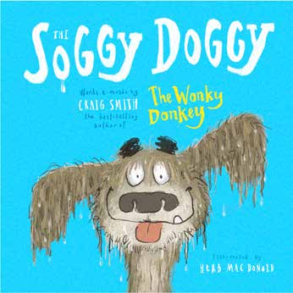
英文书名：The Soggy Doggy
作 者：Craig Smith
插 画 师：Herb MacDonald
出 版 社：Scholastic New Zealand
代理公司：ANA
页 数：24页
出版时间：2027年3月
代理地区：中国大陆、台湾
审读资料：电子稿
类 型：故事绘本

《歪歪驴》全球爆款畅销书作者新作，故事节奏层层递进，引导孩子预判文本，跟读拗口有趣的文字，互动感十足
Herb MacDonald 画风奔放灵动，生动展现小狗调皮混乱的模样，跨页画面充满幽默感与活力
全文采用活泼押韵的文字，搭配趣味自创词，是非常适合亲子大声朗读的欢乐绘本

内容简介：

某天，我出门散步，带上了我的小狗。

汪汪 —— 小狗浑身湿透，变成了一只湿漉漉小狗。一页页翻下去，这只浑身湿哒哒、毛茸茸的小狗闹出一连串爆笑趣事：抬腿捣蛋、蹦跳狂欢、追着小猫东奔西跑。随着情节越来越滑稽，一个悬念留在故事里：这只小狗能一直湿乎乎的吗？

作者简介：

克雷格・史密斯（Craig Smith）：获奖音乐人、全球畅销书作家，曾在世界各地巡回演出。他和学乐出版社合作出版多部作品，其中爆款绘本《歪歪驴》风靡全球，另有《小小歪驴》《咧嘴奶奶驴》《歪歪驴的大惊喜》《大黄蜂威尔比》等作品，现居新西兰皇后镇。

插画师简介：

赫布・麦克唐纳（Herb MacDonald）：自幼投身创意行业，7 岁时作品便登上全国报纸。曾担任全职美术总监，之后创立个人设计工作室，服务新西兰、澳大利亚、美国多地客户。2024 年玛格丽特・马伊插画奖得主，现居奥克兰，一边从事设计工作一边创作绘本。他与 Greg MacLeod 合作的《格鲁布尔的桥》是其在学乐出版的首部绘本。

请将反馈信息发至：版权负责人
Email：Rights@nurnberg.com.cn
安德鲁·纳伯格联合国际有限公司北京代表处
北京市海淀区中关村大街甲59号中国人民大学文化大厦1705室, 邮编：100872
电话：010-82504106, 传真：010-82504200
公司网址：http://www.nurnberg.com.cn
书目下载：http://www.nurnberg.com.cn/booklist_zh/list.aspx
书讯浏览：http://www.nurnberg.com.cn/book/book.aspx
视频推荐：http://www.nurnberg.com.cn/video/video.aspx
豆瓣小站：http://site.douban.com/110577/
新浪微博：安德鲁纳伯格公司的微博_微博 (weibo.com)
微信订阅号：安德鲁纳伯格联合国际北京代表处

